Communiqué
de presse

12 OCTOBRE 2020
CONFRONTATION ENTRE DEUX HYBRIDES LEXUS, LE CROSSOVER UX 250h ET LE SUV RX 400h
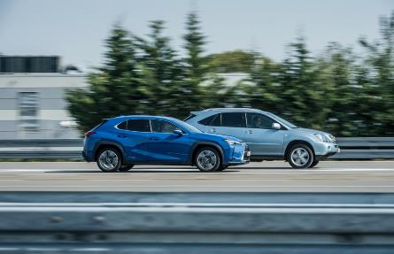
- 15 ans après son lancement, le Lexus RX 400h - premier modèle hybride de luxe au monde - est toujours considéré comme un pionnier pour le constructeur japonais.
- Pour marquer cet anniversaire, c’est dans son centre technique de Zaventem, en Belgique, que Lexus vient de confronter son dernier crossover hybride de 4e génération, le modèle UX 250h, à son premier SUV hybride.
- Alors que le RX 400h n’a rien perdu de sa fluidité et de son raffinement après 15 ans d'utilisation intensive, le modèle UX 250h repousse les limites de la technologie hybride et de la dynamique de conduite.

 | UX 250h | RX 400h
Année de lancement | 2020 | 2005
Puissance | 135 kW | 200 kW
Consommation en conditions mixtes*(l/100 km) | 5,3 | 8,1
Émissions de CO₂* (g/km) | 102 | 192
*= WLTP (valeurs approximatives pour le RX 400h)

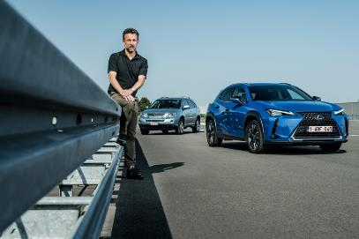

« Je me souviens combien j’ai été ébloui par la puissance et les performances du RX 400h la première fois que j'en ai conduit un prototype sur le Nürburgring, en Allemagne. Aujourd'hui encore, je suis émerveillé par son accélération linéaire, la puissance de son V6 hybride et son silence. Cependant, bien des choses ont changé en 15 ans et, pour moi, la nouvelle référence c’est le modèle UX 250h qui l’établit avec son style audacieux, ses manœuvres précises et la technologie hybride autorechargeable de 4e génération de Lexus. Par rapport au RX 400h, ce SUV se distingue par une dynamique de conduite accrue car la relation entre la vitesse et le régime moteur est mieux équilibrée que sur les précédents hybrides Lexus, » a expliqué Herwig Daenens, responsable technique chargé de l’évaluation globale des véhicules et de l’expérience client chez Toyota Motor Europe.

INTRODUCTION
Pour célébrer plus de 15 ans de leadership en matière de technologie hybride autorechargeable, Lexus vient de confronter son dernier crossover de 4e génération, le modèle UX 250h, à son premier SUV hybride, le RX 400h, dans son centre technique et sur son terrain d’essai de Zaventem, en Belgique. L’évaluation sur piste est signée Herwig Daenens et l’expertise en matière de transmission hybride a été assurée par Raf Schuermans, responsable technique senior chargé des motorisations avancées chez Lexus Europe.

- DYNAMIQUE DE CONDUITE

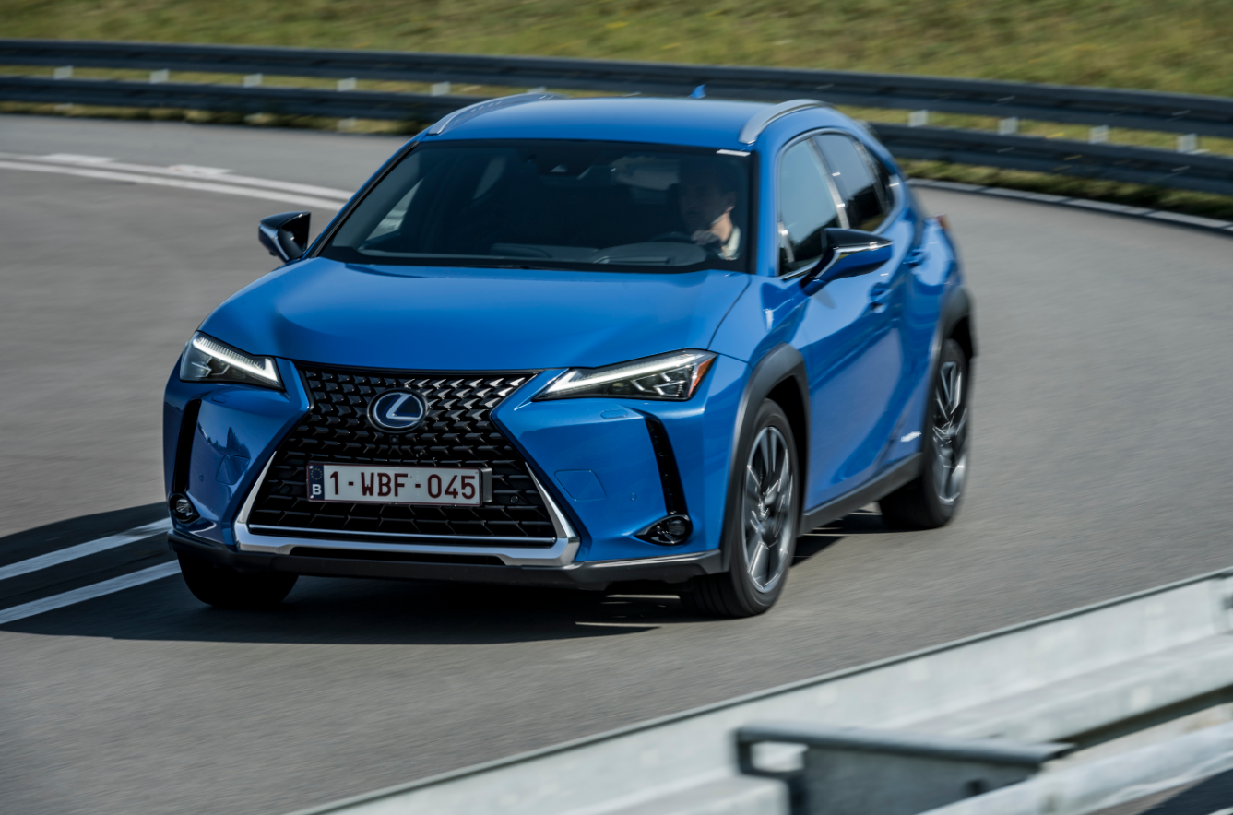

« Le modèle UX 250h témoigne d’une amélioration considérable de la dynamique de conduite développée par Lexus depuis 2005. Cette fonctionnalité s’adresse au conducteur européen, avec une partie du travail de développement réalisé par le centre de R&D Lexus de Zaventem, et la tester sur piste aujourd’hui a été un vrai bonheur. Cette amélioration est principalement due à la nouvelle plateforme GA-C ultra rigide qui utilise beaucoup de colle, au centre de gravité abaissé qui réduit le roulis et à la précision de la direction assistée électrique », a déclaré Herwig Daenens avec enthousiasme.

Le crossover UX 250h se conduit comme une berline
Dans les conditions presque parfaites du terrain d’essai de Zaventem, tandis que le SUV de luxe RX 400h faisait montre de performances incroyablement raffinées, d’une direction réactive et d’une grande stabilité en ligne droite, Herwig Daenens expliquait que le crossover UX 250h bénéficie surtout de l’expertise d’Akio Toyoda, le maître-pilote pour lequel chaque nouvelle Lexus doit être agréable à conduire. Le « plaisir de conduire » est un objectif ambitieux qui impliquait la création d'une nouvelle plateforme extrêmement rigide, parfaite pour conduire le crossover hybride comme une berline.

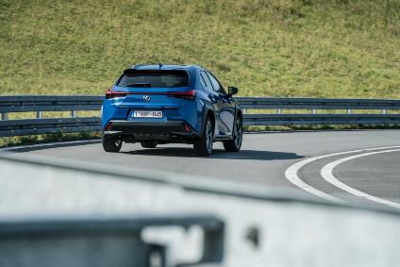
Le centre de gravité le plus bas de sa catégorie
Grâce à sa nouvelle plateforme et à la position de sa batterie, l’hybride UX 250h a le centre de gravité le plus bas de sa catégorie. Cette caractéristique, essentielle aux performances dynamiques de la voiture, est complétée par des matériaux conçus afin d’alléger la carrosserie comme l’aluminium pour les portières, les ailes et le capot.

- TECHNOLOGIE HYBRIDE

Combinant la puissance d'un moteur essence avec un ou plusieurs moteurs électriques, les hybrides autorechargeables Lexus ont toujours été la référence en matière d'électrification des voitures de luxe. Comme leur nom l'indique, ces hybrides Lexus se rechargent en roulant, ralentissant ou freinant, ce qui signifie que leurs propriétaires ne doivent jamais les brancher ni se soucier de l'autonomie de leur batterie. De 4e génération et raffinés en termes de puissance et de contrôle, les moteurs hybrides autorechargeables Lexus sont plus performants et produisent beaucoup moins d'émissions que les moteurs essence ou diesel classiques.
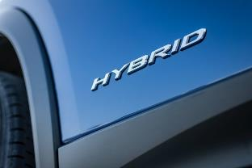
RX 400h : le tout premier SUV hybride
Avec le RX 400h, qui orchestrait la puissance d'un moteur essence V6 de 3,3 litres et de moteurs électriques avant/arrière, Lexus avait décidé de devenir le leader des motorisations alternatives en lançant une gamme d’hybrides autorechargeables. Au volant du RX 400h, Herwig Daenens se rappelait combien le premier hybride de luxe était à l’avant-garde et pourquoi il a connu un tel succès.
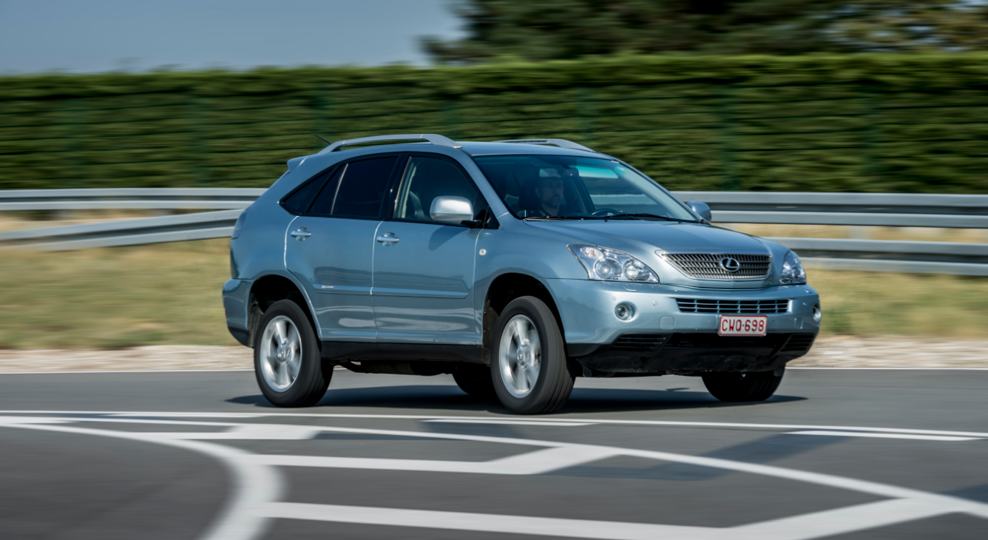
À l’époque, sa batterie haute tension d'une puissance de 288 volts et contenant 30 cellules de 9,6 volts, représentait une avancée majeure. Compacte et légère, elle était installée sous le siège arrière. Par rapport au RX 300 essence, le RX 400h assurait aux conducteurs de SUV de luxe une amélioration de 33 % de leur consommation globale de carburant, et surtout de 67 % en ville. Il a également joué un rôle de pionnier en introduisant les propriétaires de Lexus à l’électrification sans qu’ils aient à se soucier de l’autonomie, de la recharge ou de la position de la batterie.
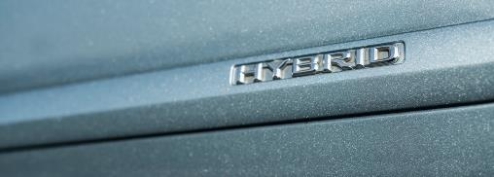
Technologie hybride avancée et sans entretien
Sur la piste d'essai, le RX 400h roule toujours avec la même fluidité et le même raffinement qu'à sa sortie de l'usine de Kyushu en 2005. En effet, la majorité des systèmes hybrides concurrents utilisent des boîtes de vitesses manuelles ou automatiques, ce qui implique plusieurs disques d’embrayage et actionneurs sujets à usure. En revanche, la conception de boîte-pont hybride de Lexus assure un système qui, outre des frais de réparation minimes, garantit une expérience de conduite exceptionnelle sur toute la durée de vie de la voiture.
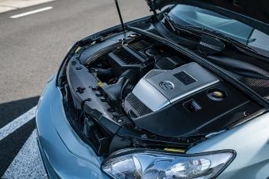

« Prétendre que le RX 400h est " comme neuf " peut sembler un cliché, mais la fiabilité de cette voiture témoigne des performances sans faille de la transmission hybride de Lexus, même après autant de kilomètres au compteur. Il est important de noter que le modèle UX 250h utilise la même architecture de base que le RX 400h, mais avec une transmission hybride considérablement améliorée, des moteurs électriques plus compacts et une prise directe pour un plaisir de conduire accru, nous pouvons nous attendre à ce que notre dernier crossover urbain assure des niveaux de qualité, de fiabilité et de durabilité du même ordre », a expliqué Raf Schuermans.

UX 250h : l’hybride autorechargeable Lexus de 4e génération
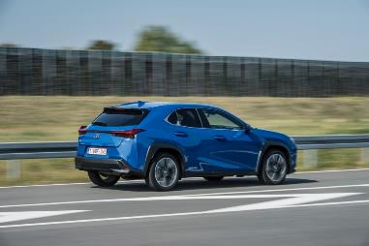

En ce qui concerne le modèle UX 250h, une révolution silencieuse a eu lieu sous le capot des hybrides Lexus depuis le lancement du RX 400h. Leur technologie n’étant plus réservée aux modèles phares coûteux, les hybrides autorechargeables Lexus de 4e génération comme les modèles UX 250h et ES 300h permettent de réduire la consommation de carburant et les émissions de CO² ainsi que de couvrir des distances beaucoup plus importantes en mode tout électrique. En même temps, la puissance globale, la réactivité et la qualité de conduite ont atteint un niveau supérieur.

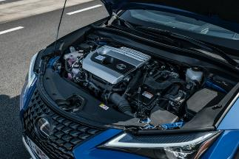

Cette amélioration continue a été possible car les ingénieurs Lexus se sont concentrés sur le développement de composants toujours plus compacts et raffinés qui assurent de meilleures performances. En fait, ces 25 dernières années, plus que tout autre constructeur automobile, Lexus et Toyota ont déposé plus de 24 000 brevets pour les hybrides autorechargeables et la technologie VE. Imposant son leadership dans ce domaine, Toyota a annoncé en 2018 qu'il donnerait gratuitement accès à ses brevets sur les hybrides et autres véhicules utilisant la technologie d'électrification.

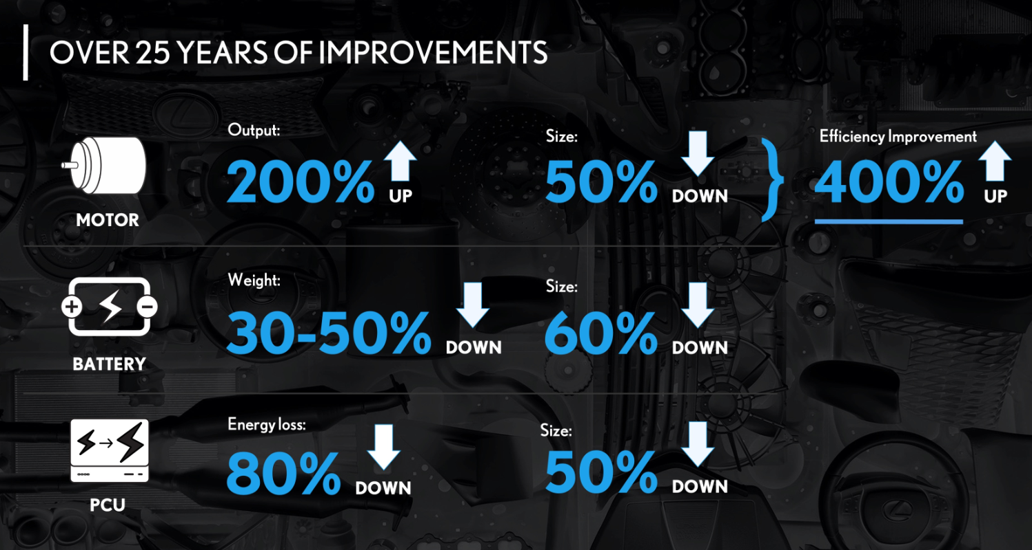

Nombre de ces innovations se retrouvent sur le nouveau UX 250h testé à Zaventem.
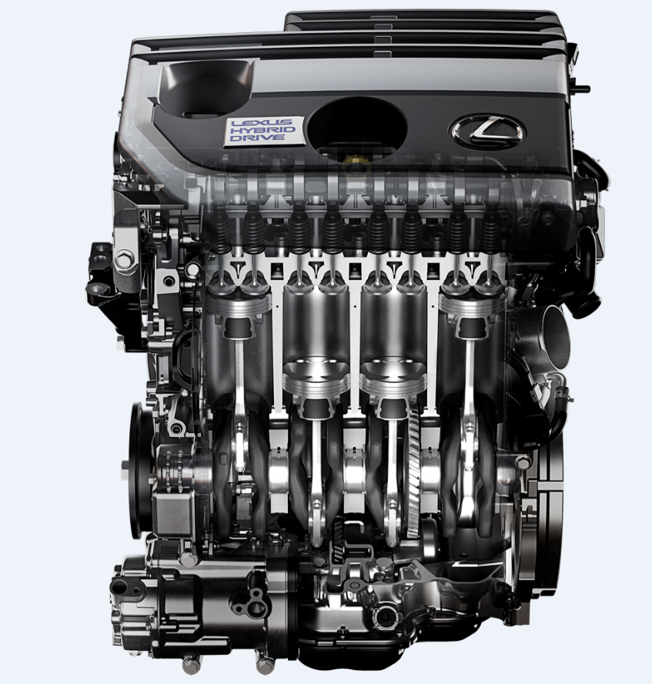

Moteur essence du meilleur rendement thermique
Alors que le moteur essence V6 de 3,3 litres du RX 400h était déjà révolutionnaire, le tout nouveau moteur de 2 litres du modèle UX 250h intègre des avancées techniques, notamment une technologie de combustion rapide qui lui confère le meilleur rendement thermique pour un véhicule de série. Une soixantaine de prototypes ont été conçus pour évaluer ces nouvelles technologies avant que plus de 10 millions de kilomètres d’essais sur route ne soient effectués.

Technologie de 4e génération pour la batterie
Tout comme le RX 400h, le modèle UX 250h utilise la technologie hybride éprouvée NiMH (nickel-hydrure métallique) de la marque de luxe, mais sous une forme plus avancée. Le nombre de cellules a augmenté, ce qui permet à la batterie de produire plus d’énergie, qui peut être utilisée de manière plus proactive. De plus, grâce à l'optimisation de leur disposition interne et à l'adoption d'un système de refroidissement plus compact, la taille de la batterie a pu être réduite.
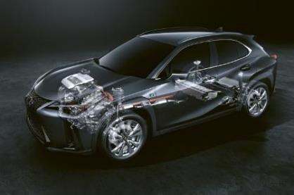

Une batterie plus compacte, plus légère et extrêmement fiable
Lexus utilise la technologie hybride NiMH (nickel-hydrure métallique) pour alimenter la plupart de ses hybrides (1,7 million). Cette batterie est extrêmement fiable, dure normalement plus longtemps que la voiture et le NiMH peut être recyclé plus facilement que d'autres matériaux. Grâce aux principes d’amélioration continue du Kaizen de ces 25 dernières années, cette technologie rentable a permis de réduire le poids de la batterie de 50 % et sa taille de 60 %.

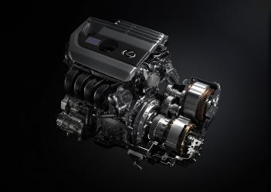

Boîte-pont hybride remaniée
Alors que le RX 400h avait introduit une boîte-pont hybride qui contrôle les sources d'énergie électrique et mécanique, sur le nouveau modèle UX 250h, chaque élément a été examiné pour comprendre comment réduire et alléger l’hybride de 4e génération. Une nouvelle configuration multi-essieux du moteur/générateur 1 (production d'énergie) et du moteur/générateur 2 (transmission) a permis d'obtenir une conception plus compacte et plus légère. Les pertes par frottement ont été réduites d'environ 25 % en optant pour un engrenage à arbres parallèles plus simple. Si les dimensions compactes de la nouvelle boîte-pont contribuent à réduire le rayon de braquage du modèle UX 250h, un nouveau système de retour d'huile de refroidissement améliore la fluidité et la fiabilité.

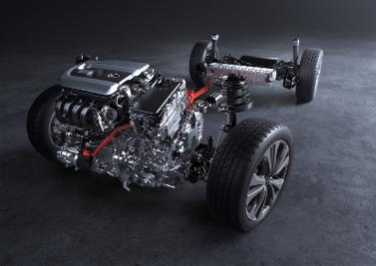

Plus d’efficacité pour l’électronique de puissance (PCU)
Bien plus petite et plus légère que celle du RX 400h originel, la nouvelle PCU du modèle UX 250h est montée immédiatement au-dessus de la boîte-pont, ce qui permet de réduire la taille et le poids de l'ensemble du système hybride et d'assurer davantage d'espace à l'intérieur du compartiment moteur. Enfin, une nouvelle carte d'alimentation de plus petite taille assure l’efficacité du refroidissement de chaque côté, alors que l'optimisation du filtre de sortie réduit les niveaux de bruit.

Plus de 50 % du temps de conduite en mode zéro émissions
Conduit en grande partie dans des zones urbaines très fréquentées, le modèle UX 250h multiplie les avantages de la technologie hybride autorechargeable signée Lexus. Des tests récents, réalisés en Belgique, montrent que, pour 57 % du temps de conduite, le modèle UX 250h est utilisé avec le moteur essence coupé, près de 45 % de l’énergie motrice provenant du moteur électrique et 34 % de l’énergie servant à entraîner les roues étant produite par le simple fait de freiner ou de ralentir.

Moteur compacte pour la transmission intégrale E-FOUR

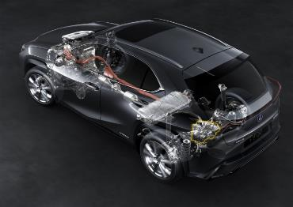

Avec la tendance à conduire des crossovers urbains et une demande limitée pour les tout-terrain, le modèle UX 250h AWD est équipé d'un moteur électrique arrière beaucoup plus petit et plus compact que celui de 50 kW du RX 400h, relativement grand. La transmission intégrale du modèle UX 250h E-FOUR utilise un moteur/ générateur à couple élevé distinct et dédié, intégré dans le différentiel arrière. La répartition du couple entre les essieux avant et arrière est automatiquement optimisée de 100:0 à 20:80 par le système de contrôle de stabilité (VSC) lors de l'accélération, des virages ou de la conduite sur des surfaces glissantes.

- DESIGN EXTÉRIEUR

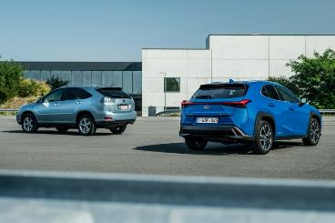

Bien des choses ont changé chez Lexus depuis que le RX 400h a été dévoilé, notamment son approche du design. Un hommage aux compétences des artisans de notre usine de Kyushu au Japon, spécialement conçue pour fabriquer les modèles hybrides de la marque de luxe. À l'époque, les premiers hybrides Lexus étaient équipés de roues adaptées, d'une calandre, de phares antibrouillard et de feux arrière transparents.
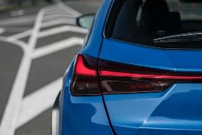
« Alors que la forme emblématique du RX 400h affiche classe et élégance, le modèle UX 250h semble beaucoup plus dynamique avec ses lignes sculptées et sa calandre signature audacieuse. Du point de vue des performances, j'aime le raffinement de ses nombreux éléments aérodynamiques et sa position de conduite basse qui augmente le plaisir de conduire », a commenté Herwig Daenens.
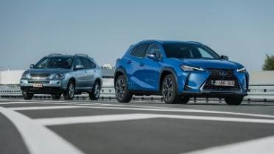

Garé à côté de son compagnon d’écurie, le dernier UX 250h affiche un design plus audacieux et une silhouette beaucoup plus athlétique, accentuée par une carrosserie très sculptée, une calandre signature et des phares triple LED en forme de L. À l'arrière, un feu combiné d'une seule pièce est non seulement attrayant, mais aussi efficace du point de vue aérodynamique. Des ailettes sont intégrées dans le feu pour réduire les turbulences, ce qui améliore la stabilité arrière dans les virages ainsi qu’en cas de vents latéraux. Devenu le modèle Lexus le plus vendu en Europe, le crossover UX 250h permet désormais à un plus grand nombre de personnes d’accéder à technologie hybride autorechargeable de Lexus.

- DESIGN INTÉRIEUR ET TECHNOLOGIE

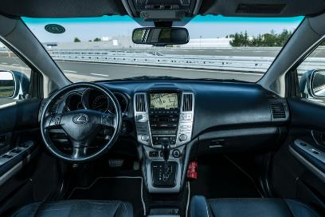

Au volant, l'habitacle spacieux du SUV RX 400h exprime toujours un indéniable sentiment de luxe et de raffinement. Le cuir, les moulures et tous les instruments ont résisté à l’usure et semblent encore comme neufs. La liste des équipements du RX 400h est impressionnante, avec des technologies comme la climatisation multizone, le système audio Mark Levinson® Premium à 11 haut-parleurs et les phares DHI qui ne sembleraient déplacés dans aucune voiture de luxe aujourd'hui.

« L'intérieur du RX 400h assure à la fois espace et raffinement. De plus, il n’a rien perdu de sa fraîcheur après 15 ans d'utilisation quotidienne. Il est intéressant de noter que l'intérieur du modèle UX 250h, réalisé par des maîtres-artisans Takumi, présente de nombreux éléments de design que nous avions développés pour la supercar Lexus LFA en 2010. Ce sont des détails comme le cockpit et les instruments centrés sur le conducteur, les sièges en cuir anatomiques et le volant inspiré de la LFA qui me donnent envie de conduire aujourd'hui », nous a confié Herwig Daenens.

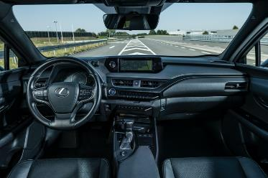

Plus que tout, ce sont les avancées de la technologie de communication embarquée qui se remarquent. Autrefois réservés aux modèles phares, ces innovations sont aujourd’hui à la disposition des propriétaires du crossover UX 250h - écran multimédia de 10,3 pouces avec vue panoramique, très grand affichage tête haute et système Mark Levinson® Premium Surround Sound à 13 haut-parleurs. Peut-être plus important encore, alors que le RX 400h était le premier SUV à bénéficier du système de gestion intégrée de la dynamique du véhicule (VDIM), le nouveau modèle UX 250h est équipé du système pionnier Lexus Safety System + qui comprend un système de sécurité pré-collision avec détection des piétons nuit et jour plus détection des cyclistes de jour.

Pour en savoir plus sur le crossover UX 250h : www.lexus.eu/ux
Plus d’infos sur la gamme d’hybrides autorechargeables Lexus sur : https://www.lexus.eu/hybrid/#discover

# # #
À PROPOS DE LEXUS

Depuis son lancement en 1989, la marque Lexus a acquis une renommée internationale par sa quête de perfection, la qualité exceptionnelle et le contenu technologique sophistiqué de ses produits ainsi que son approche unique d’un service client complet. Aujourd’hui, Lexus demeure le seul et unique constructeur d’automobiles premium à décliner une gamme complète de modèles hybrides auto-rechargeables : UX250h, NX300h, ES300h, RX450h, RX450h L, LS500h, LC500h & LC500.
En Belgique, 99,9% des ventes Lexus sont des voitures hybrides auto-rechargeables.

Pour plus d’informations, visitez :

lexus.be

press.lexus.be

newsroom.lexus.eu

